|  |  |  |  |  |  |
| --- | --- | --- | --- | --- | --- |
| **주차** | 개강 1주차 | **기간** | 8.28 - 9.4 | **지도교수** | (서명) |
| 이번주 한일 요약 | 유데미 인터넷 강의보고 공부하기 (섹션 5)  관련 개념 공부 | | | | |

<상세 수행내용>

이번주에는 저번주에 했던 강의를 깊이 있게 보지 못한 것 같아 섹션5를 처음부터 복습했고, C++을 이용해 하나의 캐릭터를 움직이고 회전하고 마우스 커서로 조정하는 법을 다루어 보았다. 이번주에는 개강주라 이것저것 챙기고 일이 많아 공부를 많이 못하였다.

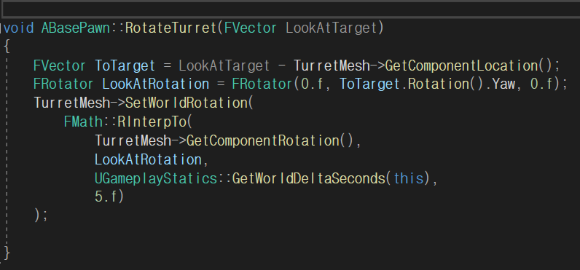

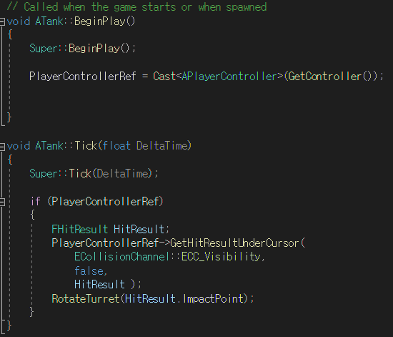

이 함수들을 이용해 마우스를 따라 터렛이 움직이는 것을 구현해봤다.

|  |  |  |  |
| --- | --- | --- | --- |
| **문제점 정리** |  | | |
| **해결방안** |  | | |
| **다음주차** | 개강 2주차 | **다음기간** | 9.4 - 9.10 |
| **다음주 할일** | 유데미 강의 섹션 5, 6  졸업작품 캐릭터 작업 시작하기 | | |
| **지도 교수**  **Comment** |  | | |